

**AYUDAS A LA ADQUISICIÓN**

**DE VIVIENDA POR JOVENES**

**EN MUNICIPIOS O NÚCLEOS DE POBLACIÓN DE MENOS DE**

**5000 HABITANTES**

**Castilla-La Mancha**



**AYUDAS A LA ADQUISICIÓN**

**DE VIVIENDA POR JOVENES**

**EN MUNICIPIOS O NÚCLEOS DE POBLACIÓN DE MENOS DE**

**5000 HABITANTES**

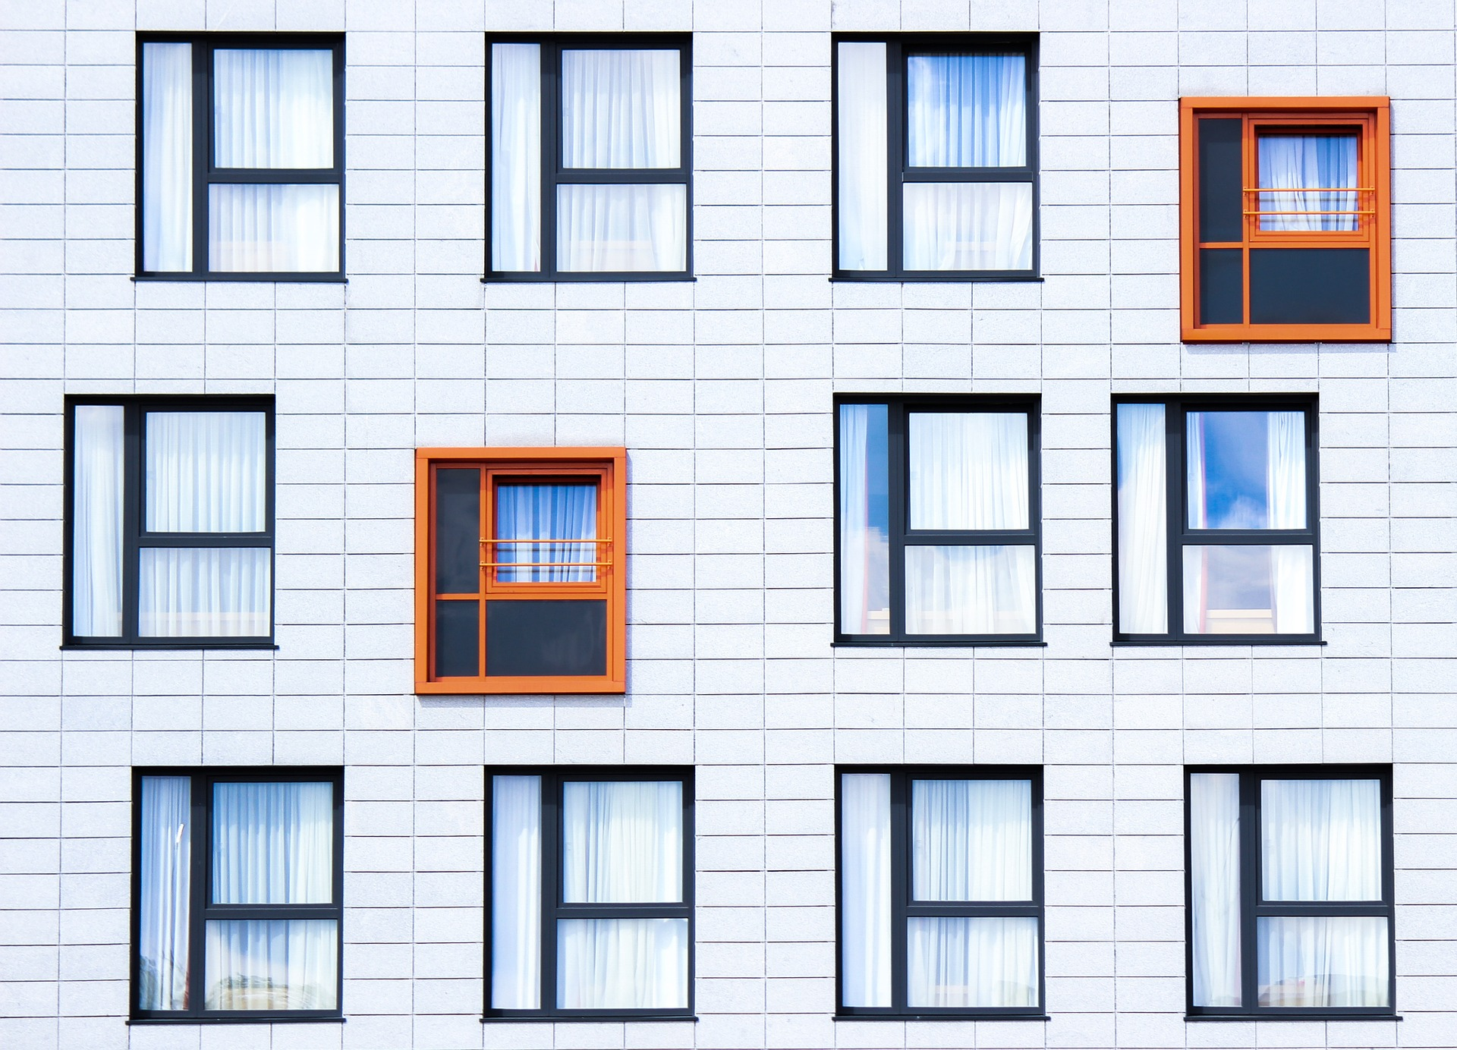

**OBJETIVO**

Financiar la ADQUISICIÓN de vivienda habitual y permanente, para facilitar a los jóvenes, menores de 35 años, que puedan acceder a las mismas en régimen de compra, siempre que esté localizada en un municipio o núcleo de población de la Comunidad Autónoma de Castilla -La Mancha de menos de **5.000** habitantes y cuyo precio de adquisición sea igual o inferior a **100.000** euros sin los gastos y tributos inherentes a la adquisición, y sin incluir anejos como garaje o trastero.

**BENEFICIARIOS**

Personas mayores de edad y menores de treinta y cinco años que estén en condiciones de suscribir un contrato público o privado de adquisición de vivienda en un municipio o núcleo de población de Castilla la mancha con una población inferior a 5000 habitantes por un precio igual o inferior a 100.000 euros

**REQUISITOS**

* Estar en condiciones de suscribir un contrato público o privado de adquisición de vivienda localizada en un municipio o núcleo de población de pequeño tamaño de Castilla-La Mancha y cuyo precio de adquisición que sea igual o inferior a 100.000 euros sin los gastos y tributos inherentes a la adquisición y sin incluir anejos como garaje o trastero.

Una vez adquirida, deberá constituir la residencia habitual y permanente de la persona beneficiaria por un plazo mínimo de cinco años desde la fecha de su adquisición, debiendo ser ocupada en el plazo máximo de tres meses desde su entrega

* Disponer de unos ingresos anuales iguales o inferiores a tres veces el IPREM o de

1. Cuatro veces el IPREM si se trata de una familia numerosa de categoría general o de personas con discapacidad.

2. Cinco veces el IPREM cuando se trate de familias numerosas de categoría especial o de personas con discapacidad de alguno de los siguientes tipos:

i) Personas con parálisis cerebral, personas con enfermedad mental, personas con discapacidad intelectual o personas con discapacidad del desarrollo, con un grado de discapacidad reconocido igual o superior al 33 por 100, o

ii) Personas con discapacidad física o sensorial, con un grado de discapacidad reconocido igual o superior al 65 por 100.

**CUANTÍA**

Hasta **10.800 euros como máximo** por vivienda, sin que pueda superar en ningún caso el **20%** del precio sin anejos, gastos ni tributos inherentes a la adquisición.

**NORMATIVA**

Resolución de 03/11/2021, de la Dirección General de Vivienda, por la que se convocan las ayudas para la adquisición de vivienda habitual y permanente en régimen de propiedad por jóvenes residentes en municipios o núcleos de población de menos de 5000 habitantes

**PRESENTACIÓN DE SOLICITUD  desde el 12 de noviembre hasta el 13 de diciembre de 2021**

**FORMA DE PRESENTACIÓN:**

* + En cualquiera de los registros y por los medios previstos en el artículo 16.4 de la Ley 39/2015, de 1 de octubre, del Procedimiento Administrativo Común de las Administraciones Públicas
  + Telemática a través de formulario en sede electrónica <https://www.jccm.es>.
* **DOCUMENTACIÓN:**
  + Solicitud en el Anexo I de la Convocatoria**.**

**AYUDAS A LA ADQUISICIÓN DE VIVIENDA POR JOVENES EN MUNICIPIOS O NÚCLEOS DE POBLACIÓN DE MENOS DE 5000 HABITANTES**

De nuevo, la Consejería de Fomento convoca ayudas para que los jóvenes de menos de 35 años puedan adquirir una vivienda en las zonas más despobladas como son los municipios o núcleos de población de menos de 5000 habitantes.

Estas nuevas ayudas, específicas para jóvenes, se convocan con el objetivo de facilitarles el acceso a una vivienda digna y adecuada y con el afán de evitar la despoblación de los núcleos o municipios más pequeños de la Comunidad.

Estas ayudas se concederán en régimen de concurrencia competitiva y las solicitudes se podrán presentar hasta el hasta el 13 de diciembre de 2021.

**INFORMACIÓN**

|  |  |  |
| --- | --- | --- |
| **www.vivienda.castillalamancha.es** | | |
| **Direcciones Provinciales de la Consejería de Fomento:** | | |
| **Albacete** | Avda. de España, 8 B. Planta Tercera. | **967 558 100** |
| **Ciudad Real** | c/ Alarcos, 21. Edificio de usos múltiples. | **926 276 740** |
| **Cuenca** | c/ Fermín Caballero, 20. Estación de Autobuses. | **969 178 700** |
| **Guadalajara** | Avda. del Ejército, 8. Planta Primera . | **949 885 000** |
| **Toledo** | c/ Río Portiña, 2. Santa Mª Benquerencia. | **925 267 070** |